kvm的磁盘格式分为：raw磁盘格式和qcow2磁盘格式，扩充的思路如下：

**raw磁盘格式扩展思路如下：**

 方法（1）新添加一块raw格式的磁盘添加到kvm虚拟机，然后通过逻辑卷的管理方式进行管理，依此进行扩展磁盘空间。

 方法（2）直接通过dd命令扩展现有虚拟机磁盘大小,扩展之后,原磁盘大小增大,进入虚拟机系统后,直接通过fdisk分区新添加的空间,然后将该分区并入lvm逻辑卷中,扩大磁盘空间。

**qcow2磁盘格式扩展思路如下：**

 方法(1)可以采用raw磁盘格式磁盘的扩展方式一致的方式进行。

 方法(2)qcow2格式磁盘，直接通过qemu-img 直接扩展qcow2磁盘, 新添加一块raw格式的磁盘加入到KVM虚拟机,然后通过虚拟机系统lvm逻辑卷管理方式进行管理,扩展磁盘空间。

**（一）下面将开始通过qcow2格式添加磁盘，有两种方法进行扩展磁盘空间。**

方法一：添加一块qcow2磁盘加入到虚拟机中

1，查看现有虚拟机磁盘格式

|  |  |
| --- | --- |
| 1 | [root@KVM ~]# virsh edit hadoop3 |

[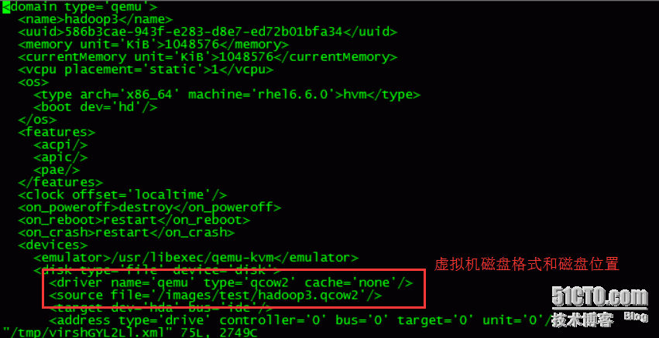](http://s1.51cto.com/wyfs02/M02/7A/C3/wKioL1a0C2ihQYxhAADcH5TW-Ms686.png)查看磁盘格式

|  |  |
| --- | --- |
| 1  2  3  4  5  6  7  8  9  10 | [root@KVM test]# qemu-img info hadoop3.qcow2  image: hadoop3.qcow2  file format: qcow2  virtual size: 10G (10737418240 bytes)  disk size: 881M  cluster_size: 65536  Snapshot list:  ID        TAG                 VM SIZE                DATE       VM CLOCK  2         1454577442                0 2016-02-04 17:17:22   00:00:00.000  [root@KVM test]# |

2，添加一块新的磁盘

|  |  |
| --- | --- |
| 1 | [root@KVM test]# qemu-img create -f qcow2 hadoop3_add.qcow2 10G |

[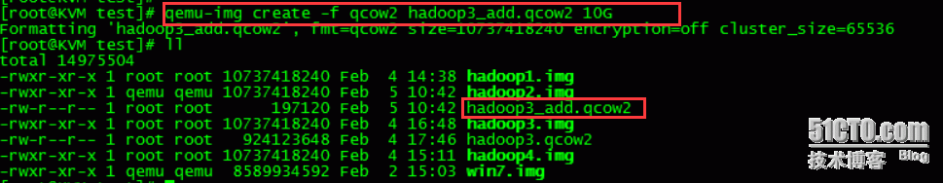](http://s1.51cto.com/wyfs02/M00/7A/C3/wKiom1a0DAmjE9QnAAChpQMtdtw045.png)3，把新添加的qcow2的磁盘相关信息添加到配置文件。

在配置文件中加入如下内容：

|  |  |
| --- | --- |
| 1  2  3  4  5  6 | [root@KVM qemu]# virsh edit hadoop3   <disk type='file' device='disk'>        <driver name='qemu' type='qcow2' cache='none'/>        <source file='/images/test/hadoop3_add.qcow2'/>        <target dev='hdb' bus='ide'/>      </disk> |

[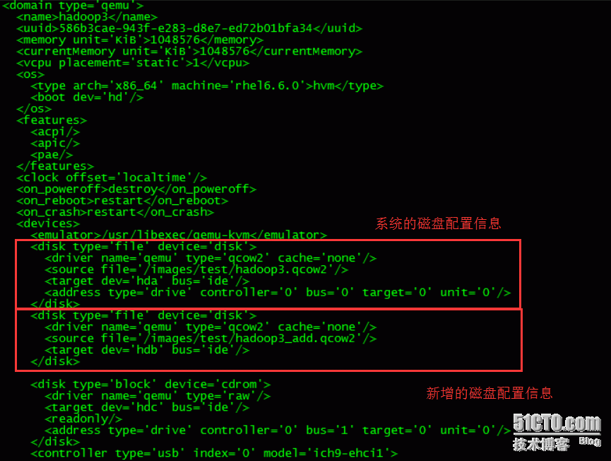](http://s1.51cto.com/wyfs02/M01/7A/C3/wKiom1a0DiPgqCxHAAFAoWvaR-I571.png)

4，启动虚拟机并配置磁盘，配置磁盘可通过lvm的方式进行在线扩展

|  |  |
| --- | --- |
| 1  2  3 | [root@KVM test]# virsh start hadoop3  Domain hadoop3 started  [root@KVM test]# |

 配置lvm扩展磁盘的步骤：

 （1）分区

[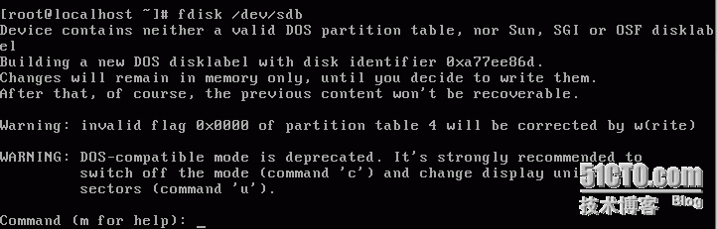](http://s1.51cto.com/wyfs02/M02/7A/C4/wKioL1a0Hwbx4sJ8AAApsPELnkk809.png)

[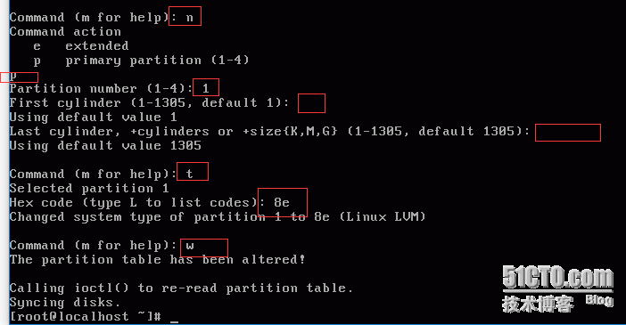](http://s2.51cto.com/wyfs02/M00/7A/C4/wKiom1a0H4WTLwctAAAxdF2lh58635.png)

 （2）扩展lvm逻辑卷

[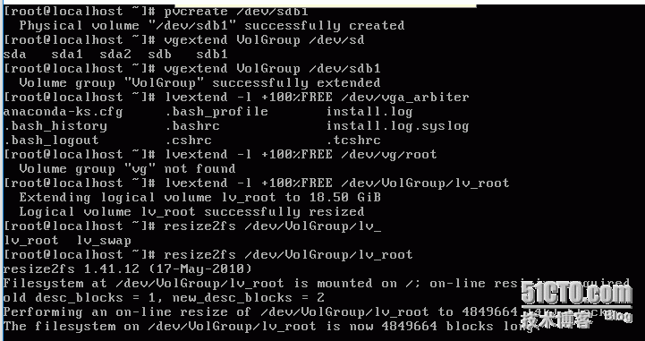](http://s5.51cto.com/wyfs02/M02/7A/C4/wKioL1a0Ij_CDzHUAABCBSCovc0807.png)

[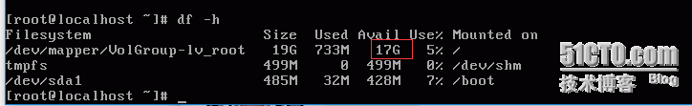](http://s1.51cto.com/wyfs02/M02/7A/C4/wKioL1a0Ij_SzBSHAAAdcV4YlR0416.png)

**方式二：直接扩展qcow2磁盘**

使用新的被关闭的虚拟机进行测试

1，查看磁盘

|  |  |
| --- | --- |
| 1 | [root@KVM qemu]# virsh edit hadoop1 |

[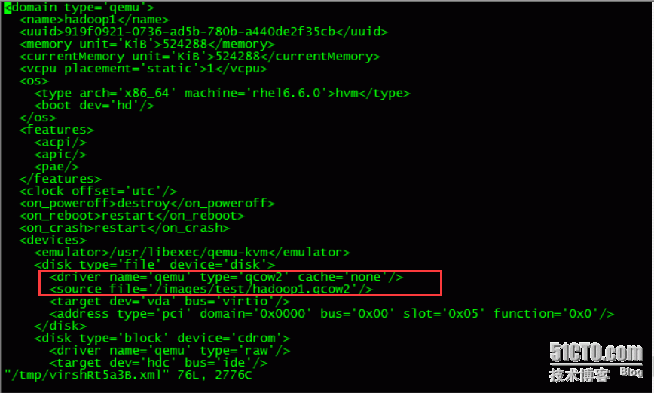](http://s1.51cto.com/wyfs02/M02/7A/C4/wKioL1a0RLSCaWvJAADvC597hTY189.png)

2，直接扩展qcow2磁盘

|  |  |
| --- | --- |
| 1  2  3  4  5  6  7  8 | [root@KVM test]# qemu-img resize hadoop1.qcow2 +10G  Image resized.  [root@KVM test]# qemu-img info hadoop1.qcow2  image: hadoop1.qcow2  file format: qcow2  virtual size: 20G (21474836480 bytes)          ###扩充了20G  disk size: 1.3G  cluster_size: 65536 |

经过前后对比，原先10G现在直接扩展了10G，qcow2磁盘格式必须采用此方式进行扩展，不要采用dd方式，dd方式适用于raw格式。

3，进入系统进行查看

[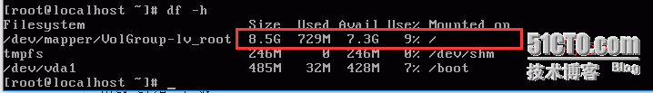](http://s5.51cto.com/wyfs02/M00/7A/C4/wKioL1a0RqSQkw_hAAAcRGyAS1o172.png)

[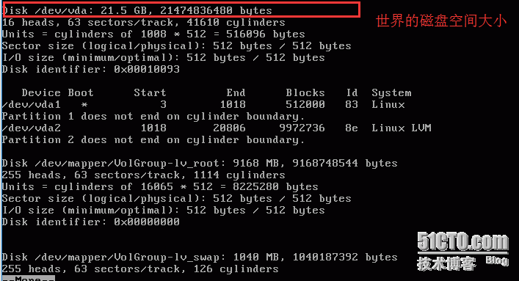](http://s5.51cto.com/wyfs02/M02/7A/C4/wKiom1a0RlKw0pQBAABCs-GcHD0910.png)

4，开始分区,最后输入w保存

|  |  |
| --- | --- |
| 1 | [root@localhost ~]#fdisk /dev/vda |

**[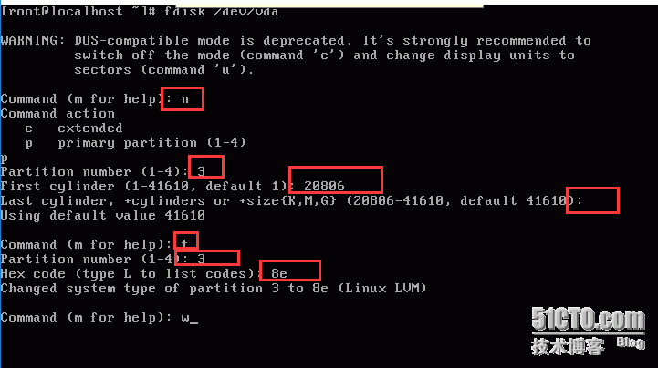](http://s5.51cto.com/wyfs02/M02/7A/C5/wKiom1a0R4HD30RVAAAzNw4-fHs517.png)**

5，重启该虚拟机，接下来开始创建物理卷，加入卷组，扩展逻辑卷（lvm扩充分区）

[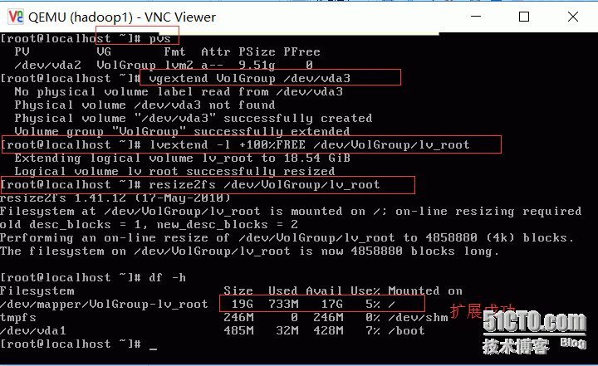](http://s4.51cto.com/wyfs02/M01/7A/C5/wKiom1a0UJTxvYr8AABSF-sBzv8697.png)

**（二）下面将开始通过raw格式扩充磁盘空间的两种方法：**

方法一：添加一个虚拟磁盘文件，然后在虚拟机中加入lvm逻辑卷的方式来增加磁盘空间，步骤如下：

1，通过dd创建一个磁盘文件

|  |  |
| --- | --- |
| 1  2  3  4  5  6  7  8  9 | [root@KVM test]# dd if=/dev/zero bs=1024M count=4 > /images/test/hadoop4_add.img  4+0 records in  4+0 records out  4294967296 bytes (4.3 GB) copied, 47.6413 s, 90.2 MB/s  [root@KVM test]# qemu-img info hadoop4_add.img  image: hadoop4_add.img  file format: raw  virtual size: 4.0G (4294967296 bytes)  disk size: 4.0G |

[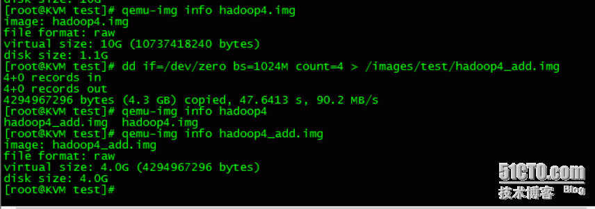](http://s3.51cto.com/wyfs02/M01/7A/C4/wKioL1a0PTzyK4GbAACaPCAkF6w923.png)2，关闭hadoop4虚拟机

|  |  |
| --- | --- |
| 1  2  3  4  5  6  7  8 | [root@KVM qemu]# virsh list --all   Id    Name                           State  ----------------------------------------------------   1     win7                           running   11    hadoop3                        running   -     hadoop1                        shut off   -     hadoop2                        shut off   -     hadoop4                        shut off |

3，修改虚拟机配置文件，把新添加的hdb添加到配置文件中

|  |  |
| --- | --- |
| 1  2  3  4  5  6  7  8  9  10  11  12  13  14  15  16  17  18  19  20  21  22  23  24  25  26  27  28  29  30  31  32  33  34  35  36 | [root@KVM qemu]# virsh edit hadoop4  <domain type='qemu'>    <name>hadoop4</name>    <uuid>586b3cae-943f-d283-d8e7-ed62b01bfa34</uuid>    <memory unit='KiB'>1048576</memory>    <currentMemory unit='KiB'>1048576</currentMemory>    <vcpu placement='static'>1</vcpu>    <os>      <type arch='x86_64' machine='rhel6.6.0'>hvm</type>      <boot dev='hd'/>    </os>    <features>      <acpi/>      <apic/>      <pae/>    </features>    <clock offset='utc'/>    <on_poweroff>destroy</on_poweroff>    <on_reboot>restart</on_reboot>    <on_crash>restart</on_crash>    <devices>      <emulator>/usr/libexec/qemu-kvm</emulator>      <disk type='file' device='disk'>        <driver name='qemu' type='raw' cache='none'/>        <source file='/images/test/hadoop4.img'/>        <target dev='hda' bus='ide'/>        <address type='drive' controller='0' bus='0' target='0' unit='0'/>      </disk>       <disk type='file' device='disk'>        <driver name='qemu' type='raw' cache='none'/>        <source file='/images/test/hadoop4_add.img'/>        <target dev='hdb' bus='ide'/>      </disk>      <disk type='block' device='cdrom'>  "/tmp/virshKw385N.xml" 80L, 2929C written  Domain hadoop4 XML configuration edited. |

4，启动虚拟机

|  |  |
| --- | --- |
| 1  2 | [root@KVM qemu]# virsh start hadoop4  Domain hadoop4 started |

5，进入该虚拟机，进行查看

[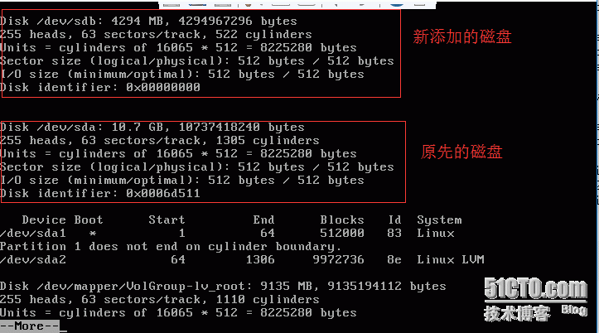](http://s2.51cto.com/wyfs02/M01/7A/C5/wKiom1a0UnKhtTyyAABUI7VUYCI145.png)

[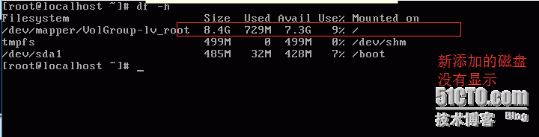](http://s2.51cto.com/wyfs02/M02/7A/C5/wKiom1a0UnKRoxkTAAAjBVYambY871.png)

6，开始分区如下图：

[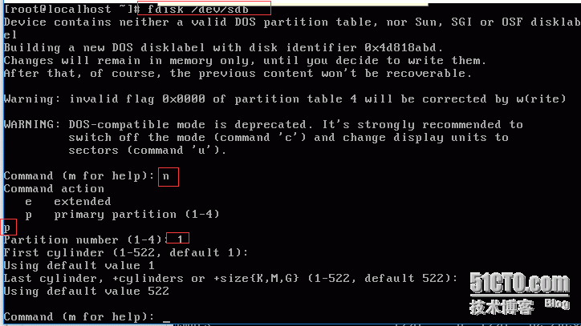](http://s2.51cto.com/wyfs02/M00/7A/C5/wKioL1a0U-jiSoT0AAA9uZC1ErM783.png)

[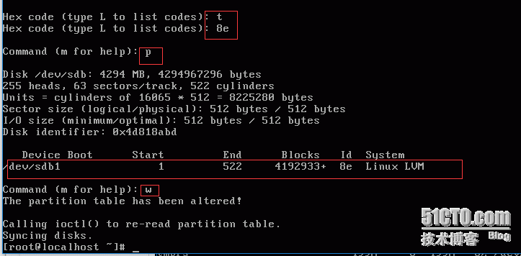](http://s2.51cto.com/wyfs02/M00/7A/C5/wKiom1a0U5bjBuHXAAAyXCM_pMg847.png)

7，通过lvm进行逻辑卷的磁盘管理，同上边一样如下图

[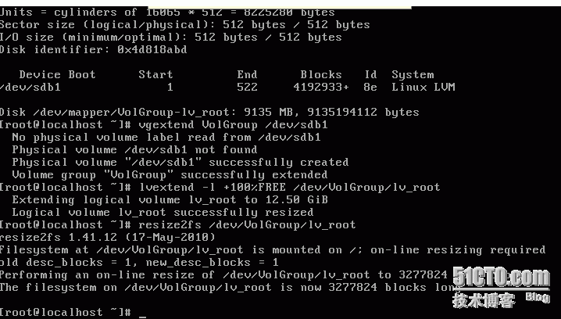](http://s5.51cto.com/wyfs02/M01/7A/C5/wKioL1a0XrSgGkpBAAA_7zvh5MU342.png)

[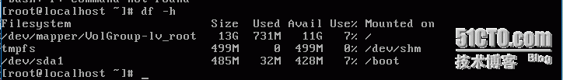](http://s5.51cto.com/wyfs02/M01/7A/C5/wKiom1a0XmGz8aF4AAAc4Yqyxh0555.png)

方法二：直接通过resize来修改磁盘空间的大小，不过此命令只支持raw格式的磁盘，如果是qcow2格式的磁盘需要先使用qemu-img convert进行转换后才能更改其大小。另外使用qemu-img resize filename size来更改大小需要重启kvm虚拟机，才能被系统识别。具体的步骤如下：

1，使用qemu-img resize更改磁盘空间的大小

|  |  |
| --- | --- |
| 1  2  3  4  5  6  7  8  9  10  11  12  13 | [root@KVM test]# qemu-img info hadoop2.img  image: hadoop2.img  file format: raw  virtual size: 20G (21474836480 bytes)  disk size: 10G  [root@KVM test]# qemu-img resize hadoop2.img  +10G  Image resized.  [root@KVM test]# qemu-img info hadoop2.img  image: hadoop2.img  file format: raw  virtual size: 30G (32212254720 bytes)  disk size: 10G  [root@KVM test]# |

2，重启，查看kvm虚拟机，然后划分区，进行lvm逻辑卷的扩充等等。和上边划分分区和逻辑卷的步骤一样，参考下即可。

[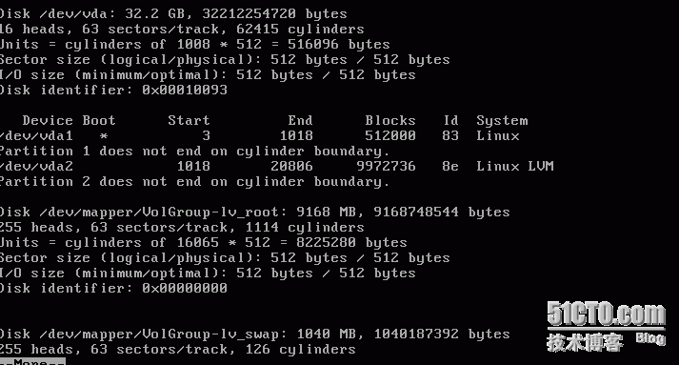](http://s1.51cto.com/wyfs02/M02/7A/C5/wKioL1a0XMCBwzQHAAA4PYBlg3M375.png)

[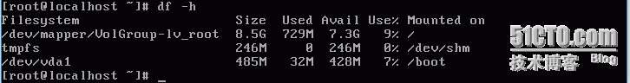](http://s1.51cto.com/wyfs02/M02/7A/C5/wKioL1a0XMHhwUOCAAAZ5HNuzYI336.png)

本文出自 “[清风明月](http://liqingbiao.blog.51cto.com/)” 博客，请务必保留此出处<http://liqingbiao.blog.51cto.com/3044896/1741244>